ПРОЕКТ
подготовлен на основании постановления
администрации Елизовского городского
поселения № 987-п от 23.10.2020 года

ЕЛИЗОВСКИЙ МУНИЦИПАЛЬНЫЙ РАЙОН
«ЕЛИЗОВСКОЕ ГОРОДСКОЕ ПОСЕЛЕНИЕ»
Муниципальный нормативный правовой акт
О внесении изменений в муниципальный нормативный правовой акт «Правила землепользования и застройки Елизовского городского поселения Елизовского района Камчатского края»
от 12.09.2011 № 10-НПА
Принят Решением Собрания депутатов Елизовского городского поселения
от __________________ №_____

Статья 1.
Внести в муниципальный нормативный правовой акт «Правила землепользования и застройки Елизовского городского поселения Елизовского района Камчатского края» от 12.09.2011 № 10-НПА, принятый Решением Собрания депутатов Елизовского городского поселения от 07.09.2011 года №126, следующие изменения:
- В Разделе II Карта градостроительного зонирования:
  - изменить часть территориальной зоны транспортной инфраструктуры (Т) на зону застройки индивидуальными жилыми домами (Ж 1) в границах территории ориентировочной площадью 299 кв.м, смежной с земельными участками с кадастровыми номерами 41:05:0101004:239 и 41:05:0101004:240, расположенными по ул. Попова, 21, г. Елизово (приложение 1);
  - установить территориальную зону застройки среднеэтажными и многоэтажными жилыми домами (Ж 3) по границам образуемого земельного участка общей площадью 1965 кв.м, расположенного в районе ул. Сопочная, 23 и ул. Партизанская, 28, г. Елизово, смежного с земельными участками с кадастровыми номерами 41:05:0101002:16, 41:05:0101002:284 и 41:05:0101002:3153 (приложение 2);
  - установить территориальную зону транспортной инфраструктуры (Т) по границам земельного участка с кадастровым номером 41:05:0101002:3312, расположенного в микрорайоне Солнечный г. Елизово, в районе ул. Завойко, 69 (приложение 3).
Статья 2.
Настоящий муниципальный нормативный правовой акт вступает в силу после его официального опубликования (обнародования).

Глава Елизовского
городского поселения Е.И. Рябцева

№ ___ - НПА от «___» _________ 20___

Приложение 1
к проекту муниципального нормативного
правового акта «О внесении изменений в
муниципальный нормативный правовой акт
«Правила землепользования и застройки

Елизовского городского поселения

Елизовского района Камчатского края»
от 12.09.2011 № 10-НПА»

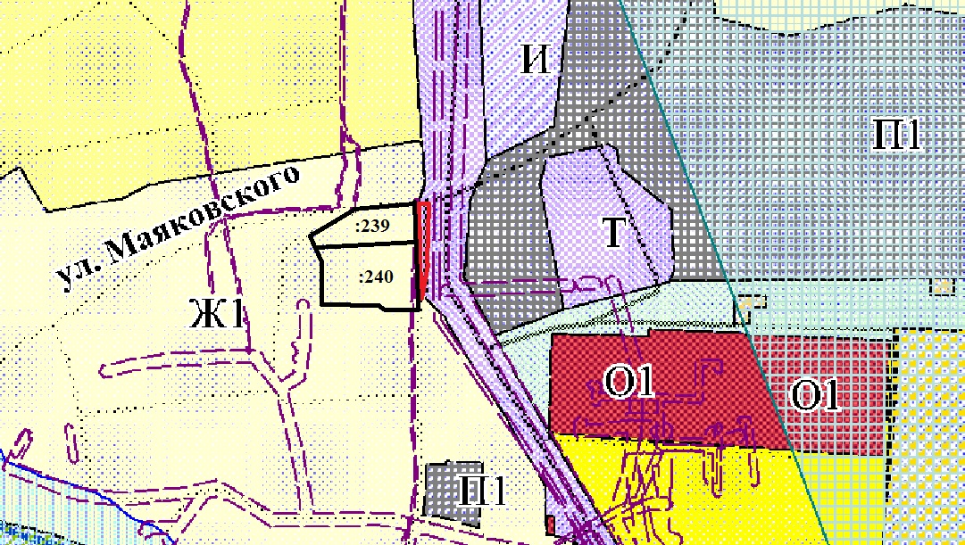

Геодезические данные изменяемой территориальной зоны:

№ точки | Координаты (МСК 41)
 | Х | Y
1 | 580335,70 | 1396079,42
2 | 580335,24 | 1396085,90
3 | 580331,09 | 1396085,71
4 | 580308,86 | 1396085,24
5 | 580292,01 | 1396084,88
6 | 580269,08 | 1396081,52
7 | 580___,__ | 1396___,__
8 | 580___,__ | 1396___,__
9 | 580308,80 | 1396079,83
 |  | S = 299 кв.м

Приложение 2
к проекту муниципального нормативного
правового акта «О внесении изменений в
муниципальный нормативный правовой акт
«Правила землепользования и застройки

Елизовского городского поселения

Елизовского района Камчатского края»
от 12.09.2011 № 10-НПА»

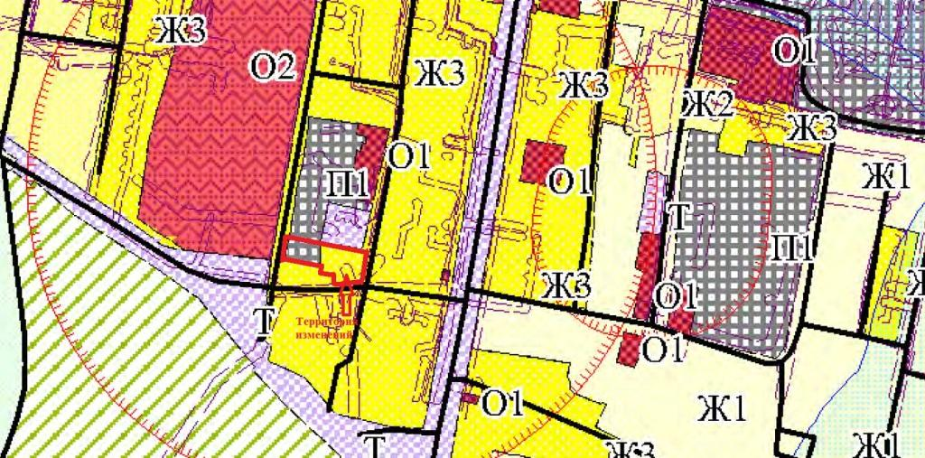

Геодезические данные образуемого земельного участка:

№ точки | Координаты (МСК 41)
 | Х | Y
1 | 578073,12 | 1394073,44
2 | 578095,20 | 1394079,00
3 | 578090,15 | 1394107,76
4 | 578083,10 | 1394147,90
5 | 578048,12 | 1394143,41
6 | 578049,75 | 1394121,63
7 | 578059,11 | 1394121,60
8 | 578061,59 | 1394111,53
9 | 578061,25 | 1394111,03
10 | 578062,21 | 1394107,26
11 | 578069,08 | 1394108,48
12 | 578072,00 | 1394083,70
 |  | S = 1965 кв.м

Приложение 3
к проекту муниципального нормативного
правового акта «О внесении изменений в
муниципальный нормативный правовой акт
«Правила землепользования и застройки

Елизовского городского поселения

Елизовского района Камчатского края»
от 12.09.2011 № 10-НПА»

